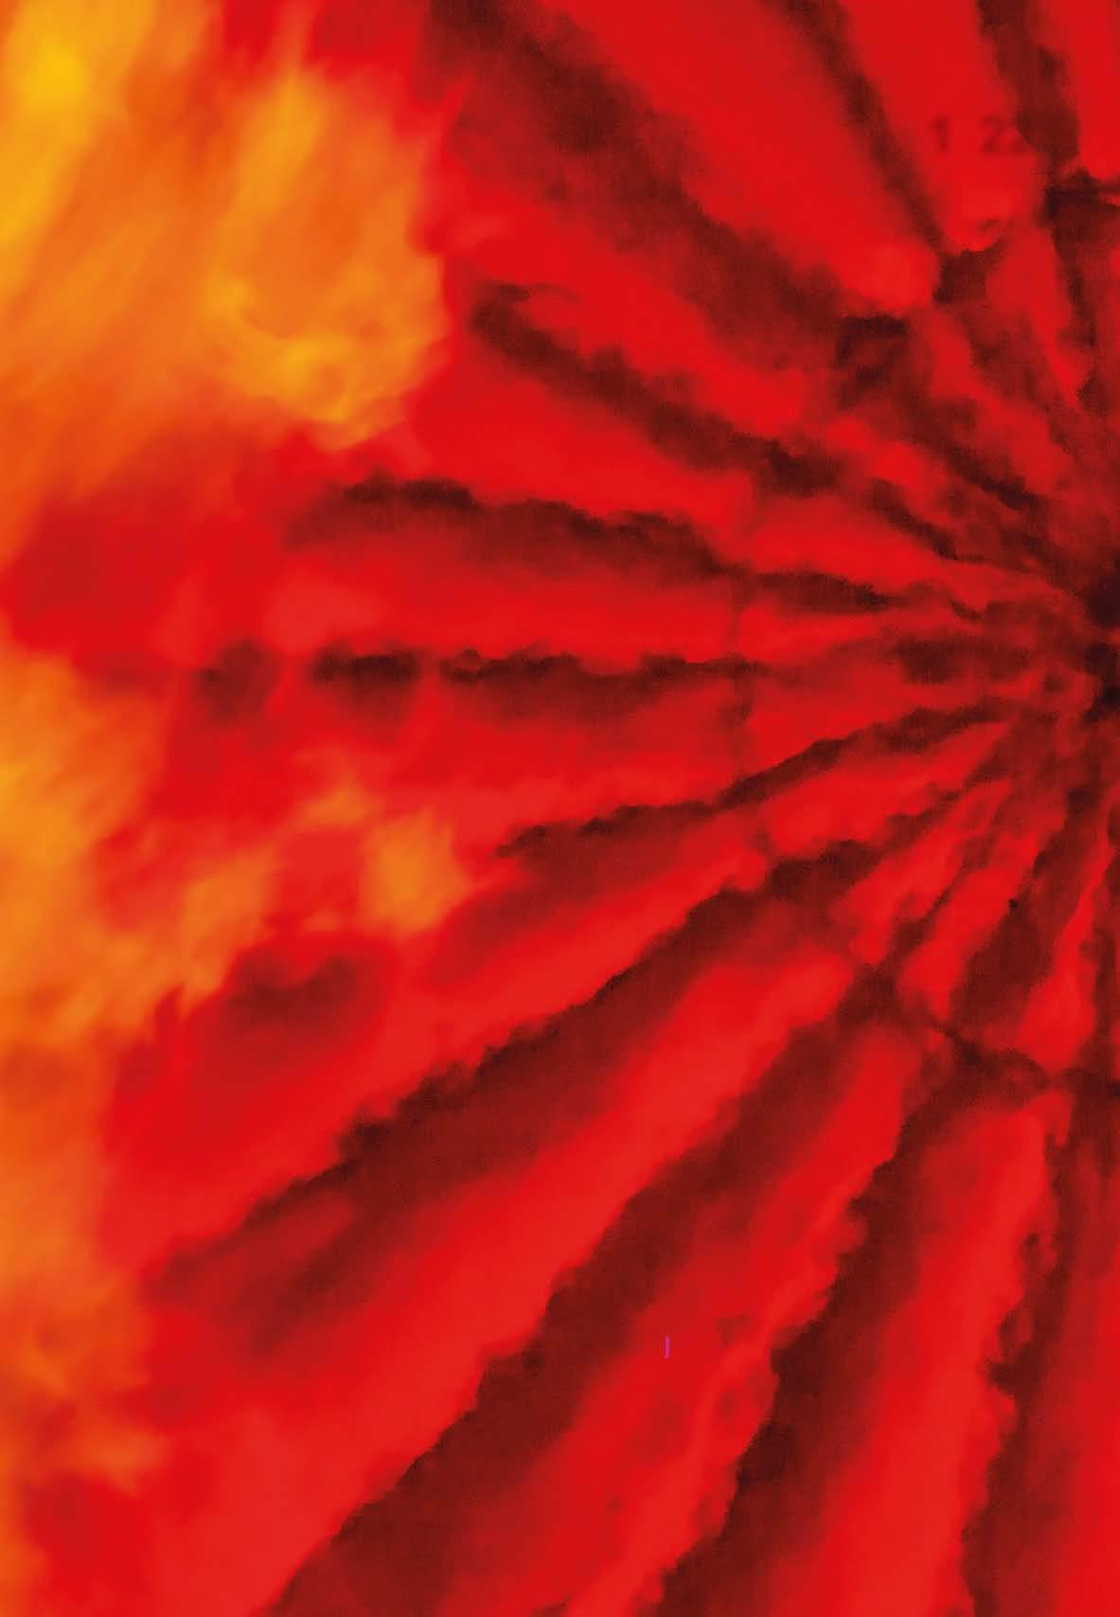
Didaktische Anregungen zur Arbeit mit dem Titelfoto der RPI-Impulse 1/22 („Geistreich!“)

Das Foto der Titelseite eignet sich gut, um Unterrichtssequenzen zum Thema „Heiliger Geist“ zu öffnen. Mit folgenden Impulsen/ Fragen kann das Foto erschlossen und zu weiteren Unterrichtsschritten übergeleitet werden.

Die Impulse können einzeln, einige auch zusammen oder aufbauend genutzt werden.
Copyright des Bildes: Kristen / OER Lizenz: BY NC SA

Download unter:
Als JPG
https://www.rpi-ekkw-ekhn.de/fileadmin/templates/rpi/normal/material/rpiimpulse/2022/heft01/Titel/RPI_Impluse_1-2022_01_Titel_ohne_Text.jpg
Als PDF
https://www.rpi-ekkw-ekhn.de/fileadmin/templates/rpi/normal/material/rpiimpulse/2022/heft01/Titel/RPI_Impluse_1-2022_01_Titel_ohne_Text.pdf

Oder über die Seite des Heftes. www.rpi-impulse.de

Impulse zum Foto:
  - Die Redakteure einer theologischen Zeitschrift sind auf der Suche nach einem Titelbild für das Heft zum Thema
„Heiliger Geist“. Begründen Sie, warum das vorliegende Bild aus biblischer/theologischer Sicht geeignet ist.
  - Recherchiert im Internet oder mithilfe einer Bibel-App: Wo und wie kommt der Geist Gottes in der Bibel noch vor? Welche Bilder für das Wirken des Heiligen Geistes gibt es? Gestaltet dazu ein Plakat.
- 3. Welche Assoziationen gehen euch bei der Farbe Rot durch den Kopf? Sammelt Begriffe wie z.B.: Liebe, Blut, Kampf, Rosen … ?
  - Überlegt euch Geräusche, die zu dem Bild passen.
  - Betrachtet das Bild mit einer „Lupe“: Wenn ihr die Lupe ganz weit weghaltet: Was könnte über den Bildausschnitt hinaus noch zu sehen sein? Wie könnte das Bild weitergehen? Sammelt Ideen und bringt sie gestalterisch zum Ausdruck.
  - Wenn ihr dann mit der Lupe nah an das Bild herangeht: Was wird durch die Vergrößerung sichtbar, was man so nicht sieht? Sammelt Ideen und bringt sie gestalterisch zum Ausdruck.
  - Findet eine Überschrift zum Bild, die die vorher gehenden Arbeitsschritte mit einbezieht.

Impulse zur Überschrift „Geistreich“ und zum Titelfoto
  - Erstellt eine Wortwolke zum Begriff „Geist“, zum Begriff „reich“ und zum Begriff „Geistreich“.
  - Gestaltet ein Bild zu euren Wortwolken und vergleicht dieses mit dem Titelfoto.
  - Erläutert wie sich das Titelfoto und der Hefttitel (Geistreich) gegenseitig erläutern.
  - Welche Sprichwörter oder Redewendungen fallen euch zu den Begriffen „Feuer“ und „Flamme“ ein? Gestaltet
ein Plakat mit Bildern und Texten.

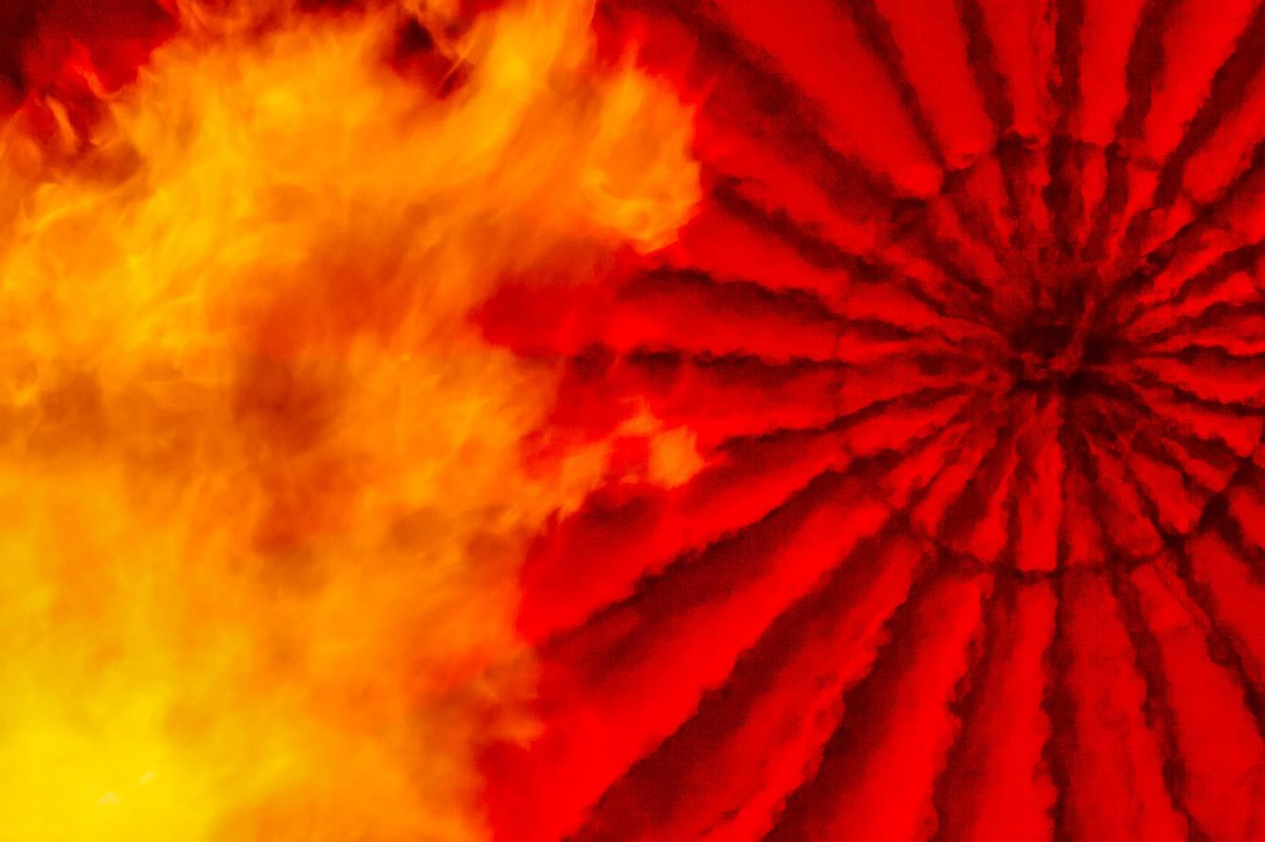

Feuer und Flamme Wetterau 2019
Blick in einen Heißluftballon. Noch liegt die dünnen Hülle des Ballons auf dem Boden. Der Gasbrenner erhitzt die Luft im Ballon, so dass sie die große Hülle langsam aufrichtet und den Ballon mit dem Korb und den Menschen darin schließlich vom Boden abhebt.
Die Pfingstgeschichte (Apg 2) erzählt, von einem starken Wind, der die Menschen erfasst und von “etwas wie
züngelnden Falmmen“, (Apg 2, 3) die sich auf den Menschen niederließen, so dass sie von Heiligen Geist erfüllt (und
„Feuer und Flamme“) wurden. So konnten sie in fremden Sprachen reden und sich verstehen. So bekamen sie die Energie, die Botschaft Jesu weiterzutragen.
Großformatiges Bild im Querformat s.u. (aus fotogen 1/22)
https://www.rpi-ekkw-ekhn.de/home/bereiche/rpi-links/rpi-material/fotos-machen-schule

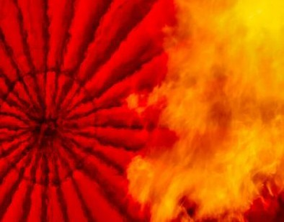
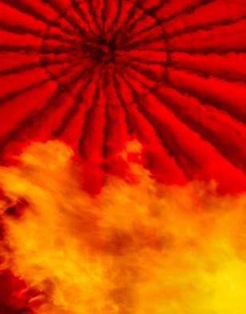
Differenzierte Aneignungswege¹ – eine Ideensammlung zum Titelbild „Geistreich“
Basal-perzeptiv = elementar sinnlich, körpernah wahrnehmen, et- was spürbar erleben; sich empfangende, mit allen Sinnen aufneh-
mende Aneignung von Welt
- Das Bild in verschiedenen Perspektiven wahrnehmen.
- Das Bild in Ausschnitten wahrnehmen.
- Das Titelbild in verschiedenen Einfärbungen wahrnehmen.
- Sich um ein Lagerfeuer herumstellen, auf sich wirken lassen.
- Den Raum verdunkeln und eine Kerze entzünden.
-
Konkret-handelnder Aneignungsweg = Lernen durch Tun, aktiv tä- tig sein, auf etwas Bestimmtes in der Welt bezogenes Erschließen
der Welt durch gezielte, äußerlich erkennbare Aktivitäten
- Das Bild teilweise abdecken.
- Mit einer Papier-Lupe teile des Bildes wahrnehmen.
- Das Bild in Teilen anbieten und zusammensetzen lassen
- Das Bild mit unterschiedlichen Materialien nachgestalten
-
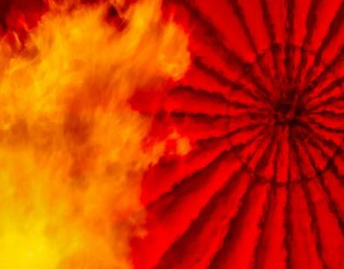

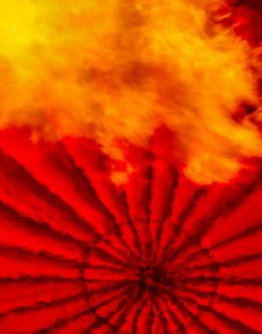
anschaulich-modellhafter Aneignungsweg = Lernen durch Abbild und Vorbild, sich selbst in Beziehung setzen, sich
durch das Nutzen von (Meinungs-) Bildern oder Modellen von der Welt, die Wirklichkeit erschließen und anzueignen.
- Dem Bild Gefühle zuordnen.
(analoges oder digitales Differenzierungsmaterial: Bildmotive, Wort-
karten, Smilies,… )
- Das Bild in sinnvolle Teile teilen und begründen.
- Dem Bild / einem selbstgewählten Bildausschnitt eigene Assoziatio- nen zuordnen:
  - Was siehst du in diesem Bild / in diesem Bildteil?
  - Was fällt dir zu diesem Bild / Bildteil ein?
- Klangelemente zuordnen oder komponieren
- Wenn man in das Bild gehen könnte:
  - Wo würdest du dich hinstellen?
  - Stelle Deine Figur dorthin. (Figurenkegel)
  - Begründe deine Entscheidung.

1 Mehr Informationen zu den Aneignungswegen: s. Schweikert, Wolfhardt: Arbeitshilfe Religion inklusiv, Basisband, Stuttgart 2012

Abstrakt-begrifflich = kognitiv, theoretisch, kritisch vorgehen,
Erkenntnisgewinn auf gedanklichem Weg, lernen durch Begriffe und Begreifen.
- Zu Elementen des Bildes / zum Bild Aussagen formulieren, z.B.
  - Der Heilige Geist ist für mich wie XY, weil…
  - Der Heilige Geist ist für mich die Farbe XY, weil…
o
